UNIVERSITÄT HOHENHEIM  PRESSE UND ÖFFENTLICHKEITSARBEIT  Telefon: +49(0)711 - 459-22003  Fax: +49(0)711 - 459-23289  e-mail: presse@uni-hohenheim.de  Internet: http://www.uni-hohenheim.de | 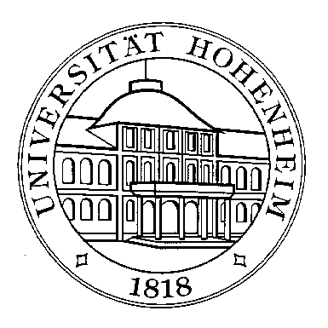
Antwortfax (Fax-Nr. 0711/459-23289)

Pressekonferenz
Buchpräsentation: „Stevia rebaudiana – Der Zucker des 21. Jahrhunderts“ von Dr. Udo Kienle

8. Juni 2011 um 11:00 Uhr:
Universität Hohenheim, Schloss, Grüner Saal

An der Pressekonferenz zur Buchvorstellung nehme ich teil.

An einem anschließenden Fototermin auf dem Versuchsfeld nehme ich teil.

An der Pressekonferenz kann ich leider nicht teilnehmen. Bitte senden Sie mir gleich im Anschluss eine Pressemitteilung.

Name:
Medium:
Telefon:
Fax:
E-Mail:
Adresse:

